3. typy experimentálních studií

Tvorba souborů
Slepé pokusy. Jedná se o organizační postup v rámci klinického výzkumu umožňující vyloučení subjektivního vlivu na pozorování. Při jednoduchém slepém pokusu se podmínky léčby nedozví osoba u které je pokus prováděn. Část osob obdrží placebo což je neúčinná látka podaná namísto léku. Pacientovi však není sděleno, jestli dostal účinnou látku či nikoliv.
Jednoduchý slepý pokus je vhodný především tehdy, pokud jsou podstatou výsledků subjektivní pocity pacientů (kupř. bolest). V řadě případů je však možné, že může subjektivním vlivům podlehnout i ošetřující lékař, jenž kupř. může upřednostňovat určitý postup, což ve svých důsledcích ovlivní i posuzování výsledků. Tomu předchází dvojitý slepý pokus, kdy ani lékař ani pacient nevědí, která léčba byla použita.
Stratifikace - ty faktory, které mohou mít vysoce pravděpodobně vliv na výsledek hodnocení, se využívají k rozdělení souboru na několik skupin. V rámci těchto skupin se náhodně vybírají přibližně stejné počty osob.

Experimentální studie
Kontrolovaný klinický pokus. Používá se především k hodnocení efektu léčebných metod. Jeho uspořádání se blíží experimentálnímu přístupu - jeho průběh je totiž možno aktivněji ovlivnit. Je však limitován řadou etických omezení, neboť zúčastněné osoby nesmí utrpět v rámci tohoto pokusu žádnou zdravotní újmu.
Na obrázku je obecné schéma kontrolovaného klinického pokusu. Prvním krokem je výběr vzorku - kupř. určení konkrétního zdravotnického zařízení. V jeho rámci pak v některých případech je výběr pacientů s určitou diagnózou dále zúžen jejich přivolením - dobrovolníci.
V dalším kroku se provede stratifikace podle významných znaků. V poslední fázi pak je konečně proveden náhodný výběr (randomizace) do skupin (léčení - kontroly).
Svůj podíl na celkovém hodnocení výsledku může mít subjektivní pohled pacienta nebo lékaře (možná zaujatost, sugestibilita, atd.). Z tohoto důvodu se často využívá placebo a studie je plánována jako jednoduchý nebo dvojitý slepý pokus (léčení - placebo).

1. Randomizované kontroly
Tímto způsobem byla řešena kupř. otázka efektivity terapie u ischemické choroby srdeční. 700 osob se stenózou koronárních cév bylo náhodně rozděleno do dvou skupin léčených farmakoterapií a chirurgicky a výsledek vyhodnocen.

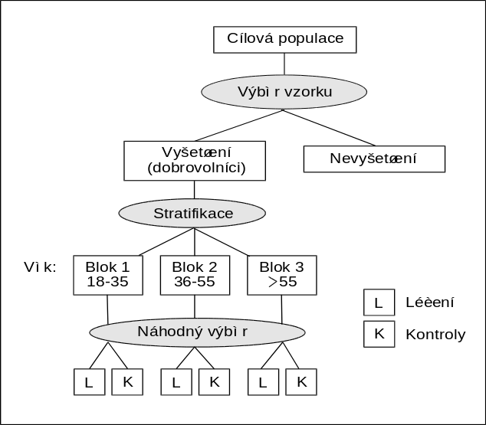 Kontrolovaný klinický pokus

2. Nerandomizované kontroly - postup problematičtější, neboť kupř. pro chirurgické řešení jsou často vybíráni mladší jedinci apod.
Př.: Chirurgické versus endoskopické odstranění močových kamenů. Při této studii byla východiskem vstupní diagnóza - definovaný rozsah nefrolitiázy před zahájením léčby, rozhodnutí o typu léčby vzniklo bez závislosti na studii.
3. Samokontrola - vyšetření týchž lidí před aplikací metody a po ní.
Př.: Aplikace vegetariánské diety - vliv na rozvoj koronární sklerózy. Zprvu komplexní vyšetření při standardní dietě, poté jeho opakování po zavedení diety vegetariánské po dobu tří let.
4. Zkřížená studie (cross-over) - nejprve dostává první skupina lék, druhá placebo, poté se postup v rámci těchto skupin obrátí. Jedná se vlastně o kombinaci studie paralelní randomizované (nebo nerandomizované) a dále studie se samokontrolou.
5. Zevní kontroly - kontrolní skupinou jsou pacienti, léčení jinou metodou již dříve (tzv. historické kontroly). Každopádně je zde zapotřebí značné opatrnosti, neboť se ve studiích z dřívější doby mohou skrývat další faktory, kupř. nižší kvalita průvodní léčby v minulosti.
Př.: Hodnocení efektivity portokaválních spojek versus jiné léčebné ovlivnění jícnových varixů jež bylo prováděno v minulosti. Historických kontrol se často užívá v onkologii.

